Содержание
Постановка задачи и условие 1
Авторское понимание 1
Результаты тестирования 5
Выводы 6

Постановка задачи и условие
Реализовать класс Account, представляющий собой банковский счет. В классе должны быть четыре поля: фамилия владельца, номер счета, процент начисления и сумма в рублях. Открытие нового счета выполняется операцией инициализации. Необходимо выполнить следующие операции: сменить владельца счета, снять некоторую сумму денег со счета, положить деньги на счет, начислить проценты, перевести сумму в доллары, перевести сумму в евро, получить сумму прописью (преобразовать в численное).
В каждом упражнении требуется реализовать в том или ином виде определение нового класса. Во всех заданиях необходимо реализовать конструктор инициализации (один или несколько) и конструктор без аргументов.
Для демонстрации работы с объектами нового типа во всех заданиях требуется написать главную функцию. В программе обязательно должны быть продемонстрированы различные способы создания объектов и массивов объектов. Программа должна демонстрировать использование всех функций и методов.

Авторское понимание
Необходимо создать класс Account(так же структуру), который будет представлять собой банковский счёт. Класс(структура) будет состоять из 4-х полей: фамилия владельца, номер счёта, процент начисления и сумма в рублях. Перевести сумму в доллары, евро, а так же преобразовать в строку. Использовать конструкторы. Использовать перегрузки.
1 доллар = 79 руб.
1 евро = 85 руб.
Текст программы
Тип данных представляется как класс
#include <iostream>
#include<conio.h>
#include<string>

using namespace std;

class Account
{
string familiya; int nomer; double sum, procent;
public:
int init();
void read();
void display();
string ToString();
double snimaem();
double nachislyem();
double procenti();
double perevod_v_dollari();
double perevod_v_evro();
string propis(int num);
void smena(string first);
string propil_1(int rasr, int number);
string propil_2(int number);
string propil_3(int number);

int init()
{
if ((nomer < 0) || (sum < 0) || (procent < 0))
{
return -1;
}
else
{
return 0;
}
}

void read()
{
cout << "Vvedite familiy: ";
cin >> familiya;
cout << "Vash nomer scheta: ";
cin >> nomer;
cout << "Summa na schety: ";
cin >> sum;
cout << "Procent nachisleniya: ";
cin >> procent;
}

double perevod_v_dollari()
{
double x = sum / 79;
cout << "\nNa vashem schete: " << x << "$" << endl;
return x;
}

double perevod_v_evro()
{
double x = sum / 85;
cout << "Na vashem schete: " << x << " euro" << endl;
return x;
}

double procenti()
{
cout << "Vash procent po vklady(cherez god): " << procent << endl;
double s = sum + (sum * (procent / 100));
return s;
}

double snimaem()
{
double snyat;
cout << "\nVvedite summu kotoruy snyat:";
cin >> snyat;
if (snyat > sum)
{
cout << "Nedostatochno sredstv na schety" << endl;
return 1;
}
else
{
cout << "Na schety ostalos: " << sum - snyat << " ryblei" << endl;
sum -= snyat;
}
return sum;
}

double nachislyem()
{
double nachisl;
cout << "Vvedite summu kotoruy nachislit: ";
cin >> nachisl;
cout << "Na schety: " << sum + nachisl << " ryblei" << endl;
sum += nachisl;
return sum;
}

string ToString()
{
string A;
A = familiya + ' ' + to_string(nomer) + ' ' + propis(sum) + ' ' + to_string(procent);
return A;
}

void display()
{
cout << ToString();
}

string propis(int num)
{
int first = 0; int i = 0, n = 0;
int second = 0;
string numb;
for (i = 0; num >= 1; i++)
{
second = num % 10;
first += second * pow(10, i);
num /= 10;
}
int k = 0; i--; n = i;
num = first;
first = 0;
for (k = 0; i >= 0; i--, k++)
{
second = num / pow(10, i);
num -= second * pow(10, i);
first += second * pow(10, k);
}
for (i = 0; first >= 1; i++)
{
second = first % 10;
numb = numb + propil_1(n, second);
first /= 10;
n--;
}
return numb;
}

string propil_1(int rasr, int number)
{
switch (rasr)
{
case (0): return propil_2(number); break;
case (1): return propil_3(number) + "-"; break;
case (2): return propil_2(number) + "hundred "; break;
case (3): return propil_2(number) + " thousand "; break;
}
}

string propil_2(int number)
{
switch (number)
{
case(0): return "zero "; break;
case (1): return "one "; break;
case (2): return "two "; break;
case (3): return "three "; break;
case (4): return "four "; break;
case (5): return "five "; break;
case (6): return "six "; break;
case (7): return "seven "; break;
case (8): return "eight "; break;
case (9): return "nine "; break;
}
}

string propil_3(int number)
{
switch (number)
{
case(0): return "zero"; break;
case (1): return "tenty"; break;
case (2): return "twenty"; break;
case (3): return "thirty"; break;
case (4): return "fourty"; break;
case (5): return "fifty"; break;
case (6): return "sixty"; break;
case (7): return "seventy"; break;
case (8): return "eighty"; break;
case (9): return "ninty"; break;
}
}

void smena(string first)
{
familiya = first;
}

Account()
{
read();
}

Account(string familiya, int nomer, double sum, double procent)
{
this->familiya = familiya;
this->nomer = nomer;
this->sum = sum;
this->procent = procent;
}
};

int main()
{
char delaem;
string v;
Account acc;
do
{
acc.read();
if (acc.init() == -1)
{
cout << "Oshibka" << endl << acc.ToString() << endl;
}
else
{
acc.display();
acc.snimaem();
acc.nachislyem();
cout << "Summa cherez god: " << acc.procenti() << endl;
cout << "Vvedite drygyu familiy: ";
cin >> v;
acc.smena(v);
acc.display();
acc.perevod_v_dollari();
acc.perevod_v_evro();
}
cout << "Prodoljit?(y/n) ";
cin >> delaem;
} while (delaem == 'y');
_getch();
return 0;
}

Результаты тестирования

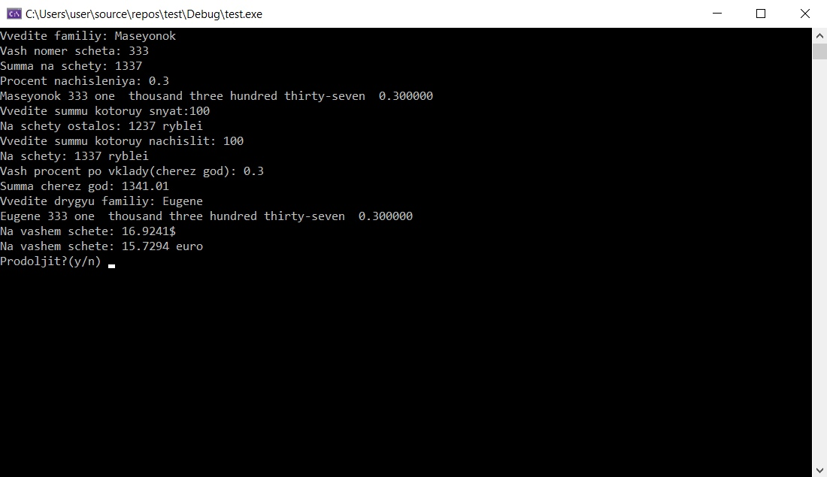

Выводы
Полученные результаты совпали с ожиданием, из чего можно сделать вывод, что программа работает верно.

